DOBRE PRAKTYKI
„Spotkania z bajką”

Przedszkole w Powidzu od bardzo wielu lat współpracuje z Biblioteką Publiczną Gminy Powidz.
W celu wykształcenia w dziecku potrzeby obcowania z książką, nauczycielki przedszkola we współpracy z dyrektorem Biblioteki Publicznej opracowały - Projekt czytelniczy pt. „Spotkania z bajką”, którego głównym celem jest stymulowanie i wspomaganie wszechstronnego rozwoju dziecka poprzez budzenie zainteresowania książką.

Projekt czytelniczy pozwala na realizację następujących celów:

- współpraca ze środowiskiem lokalnym
- rozwijanie wiedzy o świecie poprzez czerpanie informacji z książek,
- poszerzanie zasobu słownictwa,
- uczenie dzieci odbioru świata poprzez zmysł słuchu,
- rozwijanie umiejętności uważnego słuchania,
- rozwijanie wyobraźni twórczej, plastycznej, teatralnej,
- zachęcenie rodziców do czytania dzieciom

Założenia projektu to:
Rozwijanie zainteresowań czytelniczych dzieci.
Przygotowanie do samodzielnego poszukiwania informacji i materiałów.
Uwrażliwianie na piękno kultury i sztuki.
Bogacenie czynnego i biernego słownika uczniów.
Poprawienie wskaźnika czytelnictwa w domu dziecka.

ZADANIA ZREALIZOWANE:

1 WDROŻENIE PRZEDSIĘWZIĘCIA GŁOŚNEGO CZYTANIA „CAŁA POLSKA CZYTA DZIECIOM”

- Pogadanka podczas spotkań z rodzicami, podkreślając rolę głośnego czytania w życiu dziecka, zachęcając do wspólnych domowych wieczorów czytelniczych.
- Przynoszenie do przedszkola swoich ulubionych, przeczytane wcześniej w domu książeczki, abyśmy mogli czytać je wspólnie.
- Założenie w przedszkolu „Kącik Bajeczek”

2. PROWADZENIE DLA DZIECI „SPOTKAŃ Z BAJKĄ”

- Prowadzenie cotygodniowych spotkań z bajką dla dzieci z udziałem dyrektora Biblioteki Publicznej
- Organizowanie tematycznych kącików książek, aby dzieci wyrabiały w sobie nawyk kulturalnego obchodzenia się z książką i samodzielnego korzystania z biblioteczki przedszkolnej.
- Współpraca z Biblioteką Publiczną, organizowanie z biblioteką: konkursy plenerowe, zabawy czytelnicze, dni biblioteki

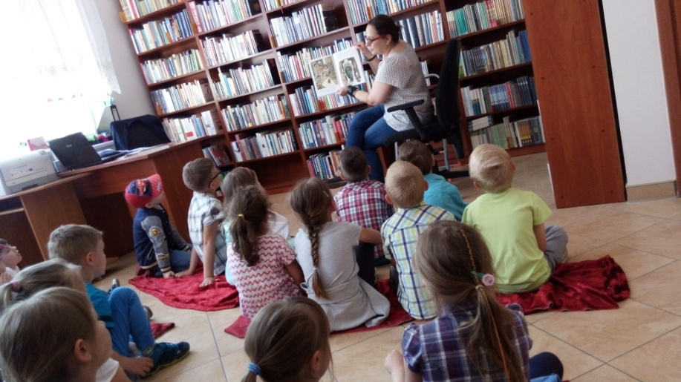
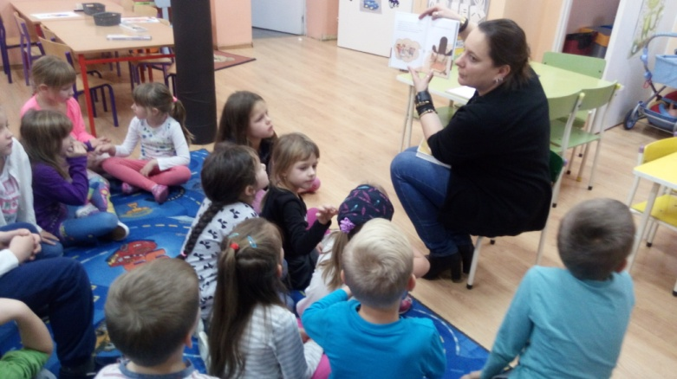
cotygodniowe „Spotkania z bajką”

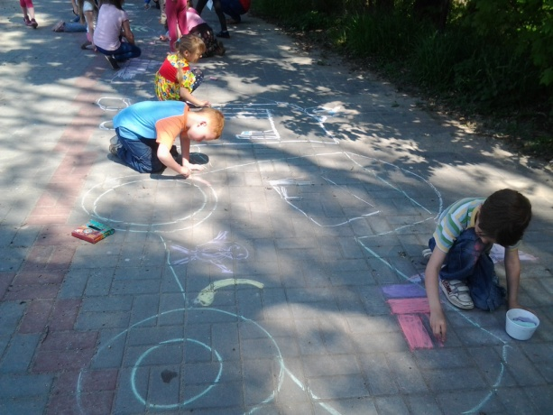
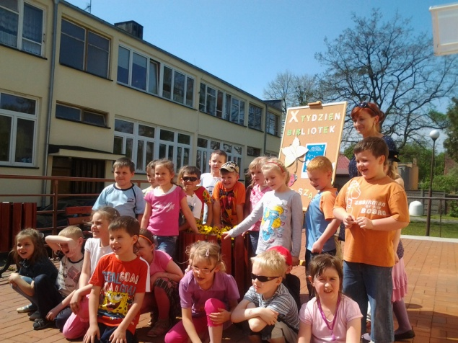

„Tydzień bibliotek”
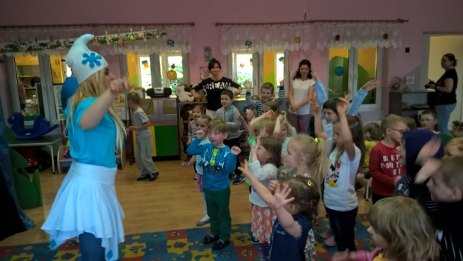

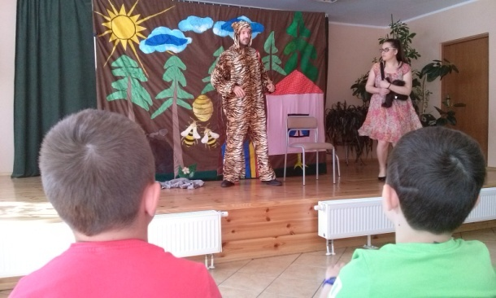
„Dzień biblioteki”

3. WDROŻENIE PRZEDSIĘWZIĘCIA „MAMY CZYTAJA BAJKI”.

- Zachęcenie mam do czytania swoim dzieciom w domu
- Zachęcanie mam do głośnego czytania na forum grupy
- Zaproszenie znanych osób/ starszych kolegów i koleżanek do głośnego czytania dzieciom pt. : „Przeczytaj mi bajkę”

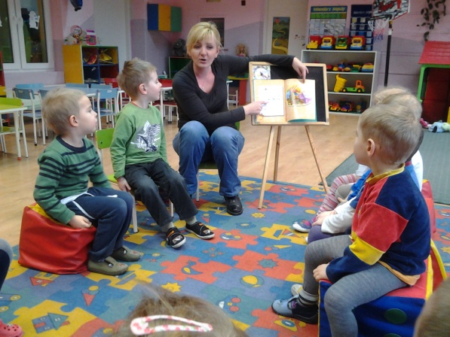
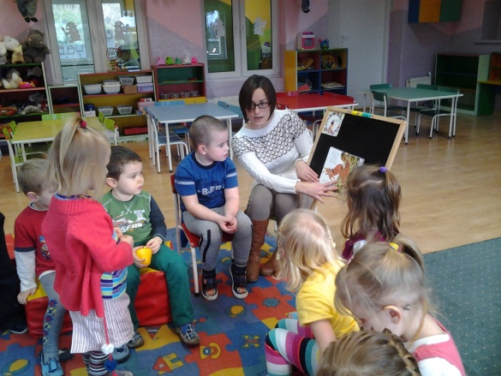

„Mamy czytają bajki”

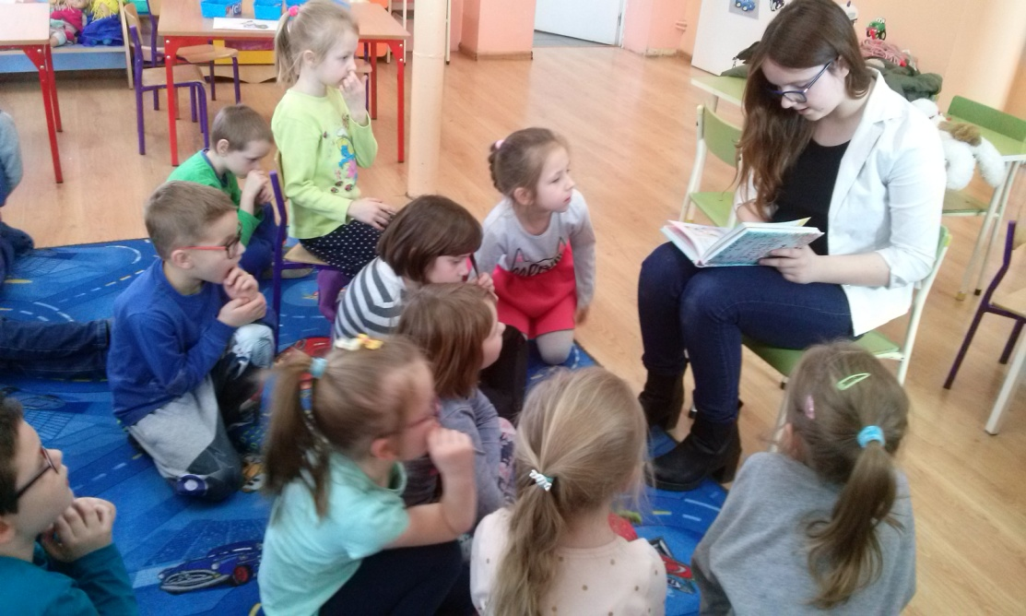
„Przeczytaj mi bajkę”

4. PASOWANIE NA CZYTELNIKA

- Przeprowadzenie gier i zabaw sprawdzających wiedzę dzieci na temat bajek.
- Po zakończeniu rocznego cyklu spotkań z bajką, pasowanie na czytelnika biblioteki Publicznej Gminy Powidz
- Wręczanie dyplomów i kart czytelniczych

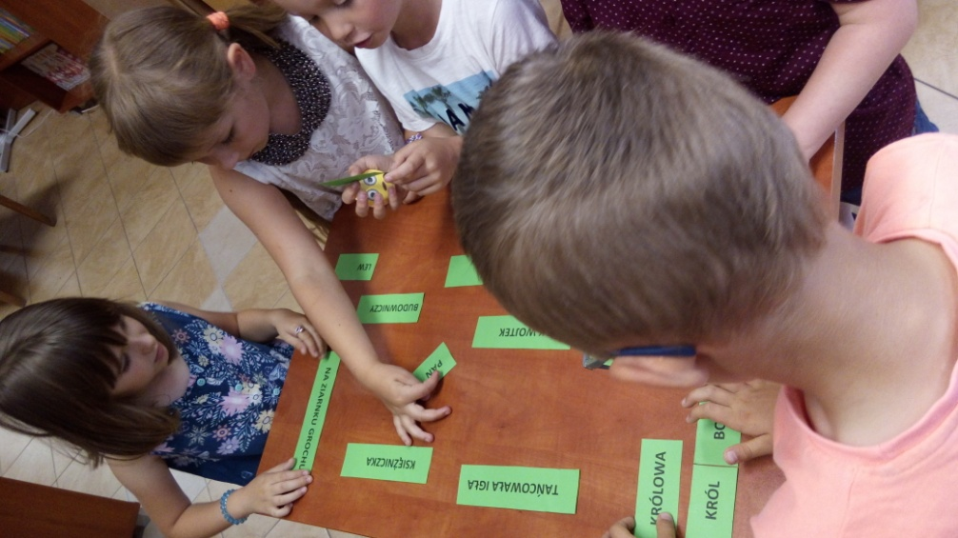

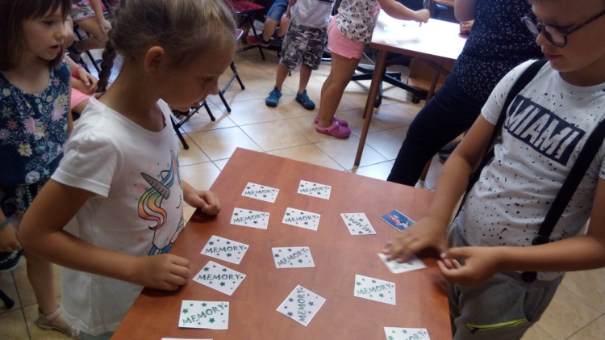

„Pasowanie na czytelnika”

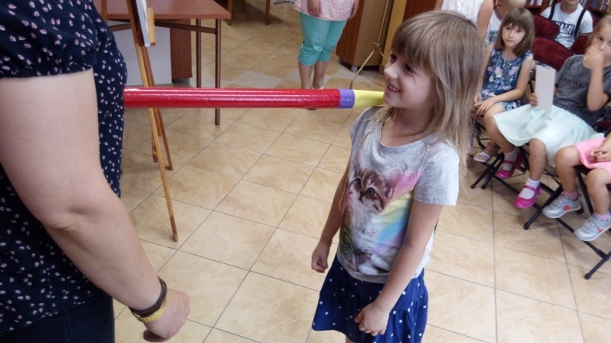
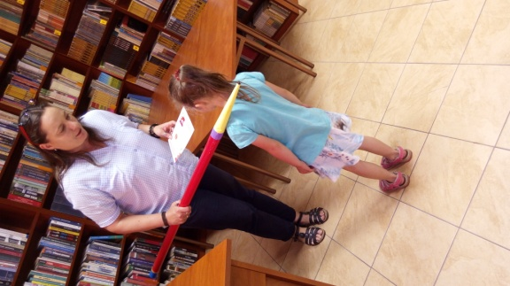

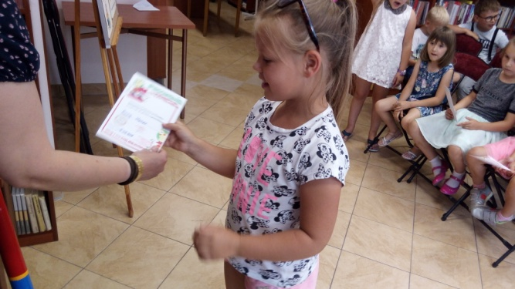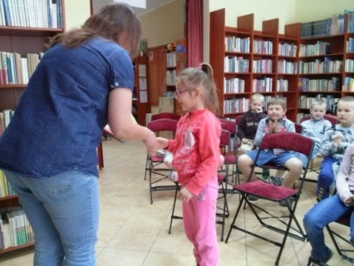

5. KONKURSY PLASTYCZNE I RECYTATORSKIE

- Zainteresowanie literaturą dla dzieci. Wykonywanie prac po zapoznaniu z treścią wybranych książek.
Przykładowe tematy konkursów organizowanych w przedszkolu:
“Ilustracja do wiersza Juliana Tuwima”
“Polska moja Ojczyzna”
“Ulubiony wiersz Jan Brzechwy”
“Ulubiony miś”
- Zainteresowanie dzieci różnymi technikami plastycznymi
- Rozwijanie twórczych zainteresowań, wyobraźni i fantazji oraz spędzenie czasu z mamą podczas wykonywania wspólnej pracy.

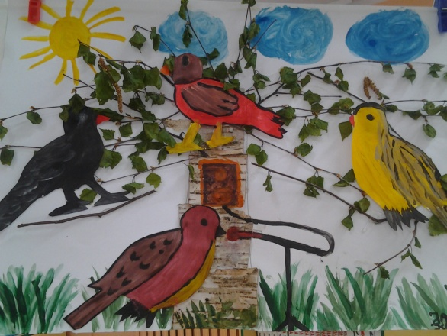
„Ilustracja do wiersza J.Tuwima”
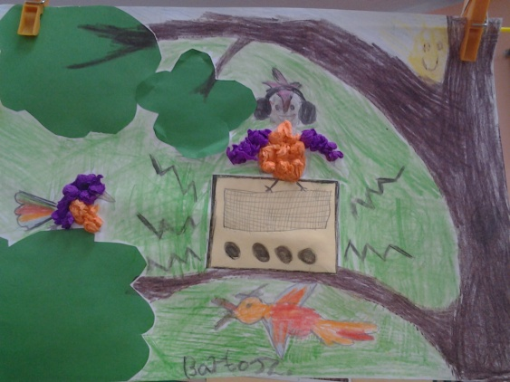

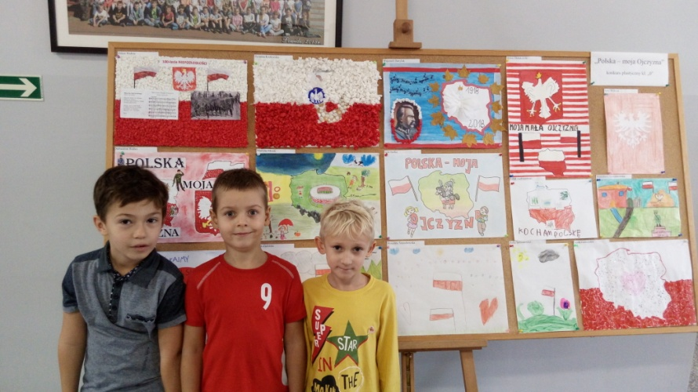„
“Polska moja Ojczyzna”

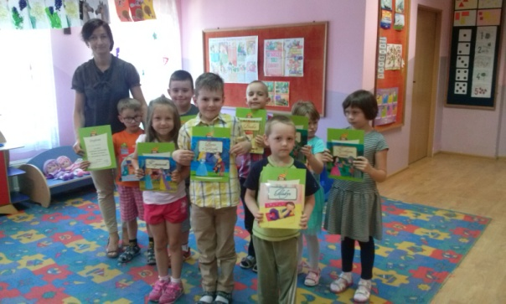

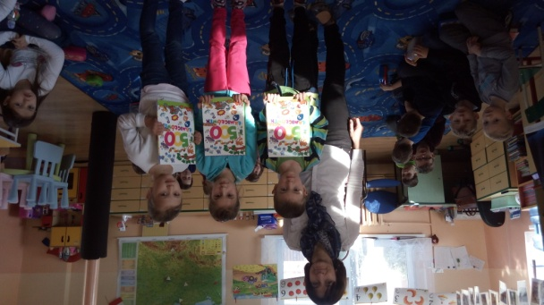
“Ulubiony wiersz Jan Brzechwy”

6. ŚWIATOWY DZIEŃ PLUSZOWEGO MISIA

- Zapoznanie z literaturą w której występują postacie misia,
- Poznanie historii powstania pierwszego pluszaka
- Zabawy integrujące grupę: konkursy, gry, dyskoteka, zabawy dramowe, upominki,dyplomy,

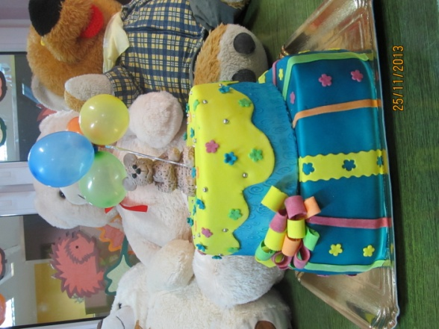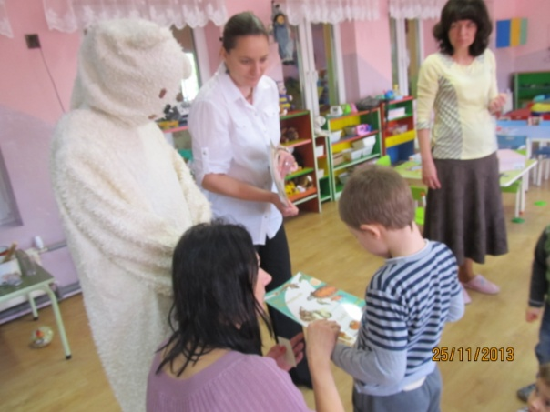
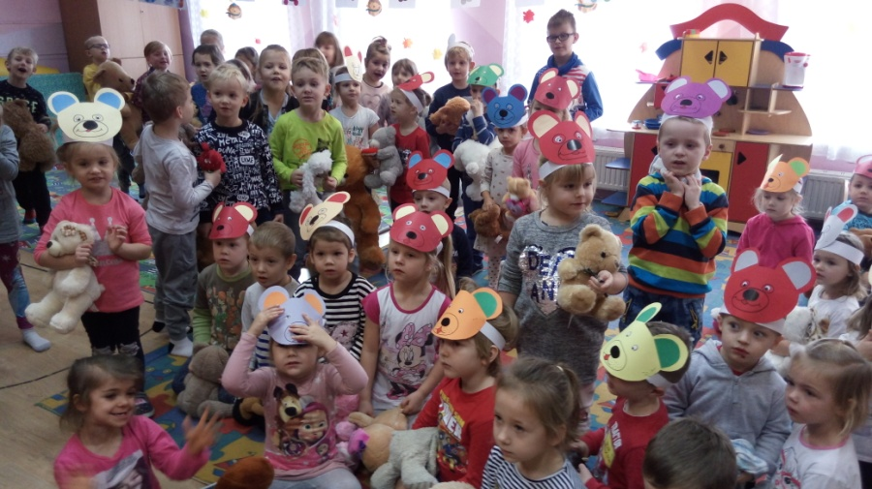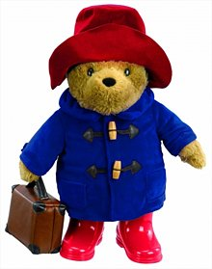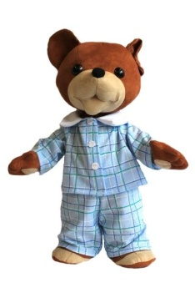
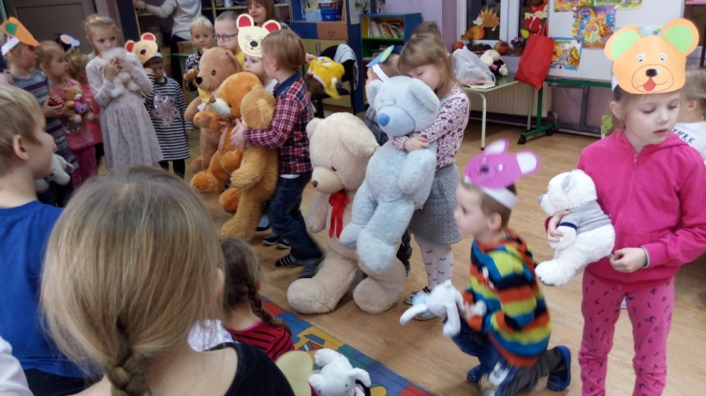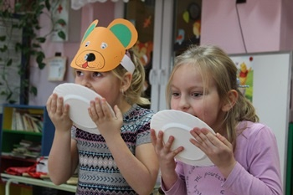
Przewidywane osiągnięcia po realizacji projektu.
Dziecko :
Angażuje rodziców do czytania bajek.
Odczuwa potrzebę czytania, słuchania i oglądania- jest aktywnym odbiorcą kultury.
Poszerza słownictwo.
Szanuje książki.

Zakładane efekty. Rekomendacje

Podniesienie jakości współpracy z Bibliotekę Publiczną
Podniesienie jakości pracy przedszkola.
Podniesienie jakości realizowanego w przedszkolu procesu dydaktyczno-wychowawczego.
Propagowanie nowatorskich rozwiązań.
Współpraca z rodzicami poprzez włączenie rodziców w proces dydaktyczno-wychowawczy.
Wzrost czytelnictwa w domach.
Wzbudzanie pozytywnych emocji w dzieciach, odczuwanie potrzeby kontaktu z książką.
Rozpoznawanie dziecięcych bohaterów
Wzbogacenie słownika dziecka oraz zastosowanie zdobytych wiadomości, postaw i umiejętności w praktyce.
Wdrożenie sie do szanowania książek.

